INSTRUKTAŻ ĆWICZEŃ
DO DOMU DLA RODZICÓW
I DZIECI

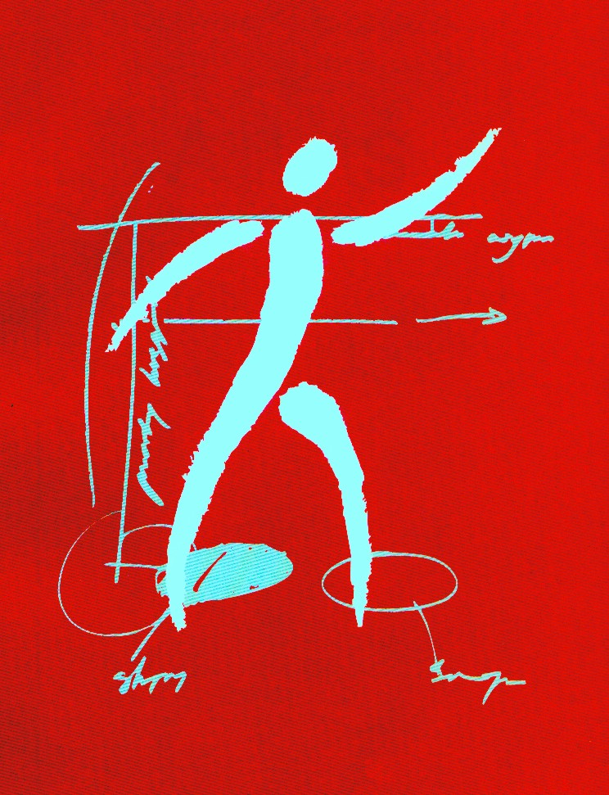

AUTOR: PAWEŁ KASZNICKI.

Skoliozy
Opis wady i schemat postępowania korekcyjnego
Skolioza, zwana bocznym skrzywieniem kręgosłupa, jest wadą postawy, polegającą na wielopłaszczyznowym odchyleniu linii kręgosłupa od stanu prawidłowego. Odchylenie to występuje w trzech płaszczyznach:
— czołowej — kręgosłup wygina się w bok: w prawo lub w lewo,
— strzałkowej — pogłębia się wygięcie kif etyczne lub lordotyczne,
— poprzecznej — następuje rotacja (obrót) kręgów, co prowadzi do powstania garbu.
Skolioza może powodować niekorzystne zmiany w układzie ruchu, układzie krążeniowo-oddechowym, w sprawności i wydolności fizycznej, a także w różnych
narządach wewnętrznych. ^
W zależności od stopnia zaawansowania zmian wyróżniamy następujące stadia skoliozy (klasyfikacja wg M. Kutzner-Kozińskiej):
- Postawa skoliotyczna — jest to wstępne stadium wady. Występuje asymetria barków, łopatek, trójkątów talii, ale nie dochodzi jeszcze do skrzywienia bocznego kręgosłupa lub jest ono niewielkie. Napięciem mięśni można uzyskać pełną korekcję postawy;
- Skolioza 1° — jest to skrzywienie, którego kąt dochodzi do 30° (wg Cobba). Zmiany dotyczą układu mięśniowo-wiązadłowego, bez zniekształceń kostnych. Możliwa jest korekcja bierna — całkowita, natomiast korekcja czynna — znaczna (prawie całkowita);
- Skolioza 11° — skrzywienie o wartościach kątowych 31-60°. Występują zmiany strukturalne w kręgach i krążkach międzykręgowych. Kręgosłup ulega zrolowaniu, co objawia się garbem żebrowym (lub watem lędźwiowym przy skrzywieniach w odcinku lędźwiowym). Korekcja czynna nie daje efektów, a bierna — niewielkie;
- Skolioza III⁰ — jest to skrzywienie o kącie przekraczającym 60°, z daleko
posuniętymi zmianami strukturalnymi: sklinowaceniami i torsją kręgów, deformacjami żeber i miednicy. Skrzywienie to nie koryguje się.

Pod względem przyczyn powstawania skoliozy dzielą się na (klasyfikacja Cobba):
- Skoliozy funkcjonalne (wady postawy, asymetrie kończyn, skrzywienia reflekto-ryczne, bólowe itp.).
- Skoliozy strukturalne:
a) kostnopochodne,
b) nerwopochodne,
c) mięśniopochodne,
d) idiopatyczne — występujące najczęściej i stanowiące 80-90% skolioz.
Przyczyny powstawania skolioz idiopatycznych nie są znane. Niewiele przemawia za tym, że zmiany w obrębie układu mięśniowego są przyczyną pierwotną. Jednakże towarzyszące skoliozie zaburzenie równowagi mięśniowej przyczynia się niewątpliwie do postępu skrzywienia. Powstaje obraz dystonii mięśniowej (stąd częsta nazwa skolioz idiopatycznych — skoliozy dystoniczne). Nieznana przyczyna powstawania skolioz zmusza do leczenia objawowego. Ogranicza się ono do przeciwdziałania widocznym skutkom choroby. W postępowaniu korekcyjnym dąży się do wyprostowania skrzywień kręgosłupa.
Gimnastyka korekcyjna zajmuje się tylko mniej zaawansowanymi postaciami skolioz. Domeną gimnastyki korekcyjnej powinny być postawy skoliotyczne i skoliozy 1°. Bardziej zaawansowane przypadki wymagają postępowania rehabilitacyjnego.
Korygowanie bocznych skrzywień kręgosłupa powinno obejmować:
1. Uświadomienie dziecku i rodzicom istnienia wady i związanych z tym zagrożeń'.
2. Zapewnienie optymalnych warunków toru środowiskowego¹.
3. Umożliwienie korekcji przez likwidację przykurczów mięśniowych.
W bocznych skrzywieniach kręgosłupa dochodzi do asymetrii napięć mięśni przykręgostupowych strony prawej i lewej. Mięśnie jednej strony ulegają osłabieniu, pozwalając kręgosłupowi na skrzywienie, mięśnie strony przeciwnej mają natomiast tendencję do przykurczu, powodując utrwalenie skrzywienia

W postępowaniu korekcyjnym ze skoliozami można stosować ćwiczenia asymetryczne i symetryczne. W ćwiczeniach asymetrycznych dąży się do wygięcia kręgosłupa w stronę przeciwną do istniejącego skrzywienia. Zyskuje się przez to pełną korekcję lub hiperkorekcję, ale ćwiczenia asymetryczne kryją w sobie pewne trudności: mogą powodować pogłębienie skrzywień kompensacyjnych — wtórnych. Wymagają one także indywidualnego podejścia do każdego dziecka i kontroli utrzymania pozycji asymetrycznej w czasie ćwiczeń. W gimnastyce korekcyjnej, gdzie jeden instruktor ćwiczy z grupą 10-15 dzieci kontrola taka jest praktycznie niemożliwa. Z tego względu ćwiczenia asymetryczne powinny być stosowane w rehabilitacji, gdzie jest możliwość ćwiczeń indywidualnych.
Ćwiczeniami asymetrycznymi są również skręty tułowia. Skręt tułowia powoduje obrót kręgosłupa, a ten może pogłębiać garb żebrowy lub wał lędźwiowy. Przy indywidualnych ćwiczeniach odpowiednio dobrany skręt tułowia może wpływać korekcyjnie na skrzywienie kręgosłupa, powodując zmniejszenie wygięcia bocznego i derotację. Jednakże w zajęciach gimnastyki korekcyjnej prowadzonej w kilkunastoosobowych zespołach stosowanie skrętów tułowia może u części dzieci pogłębiać skrzywienie. Ponieważ atlas zawiera ćwiczenia polecane dla gimnastyki korekcyjnej przy ćwiczeniach ze skrętem tułowia umieściłem uwagę, że są one przeciw-wskazane dla dzieci ze skoliozami.
W zajęciach gimnastyki korekcyjnej zapobieganie przykurczom i ewentualne rozciąganie ich najłatwiej jest osiągnąć przez elongację, czyli wydłużenie kręgosłupa. Stosując elongację uzyskuje się skorygowanie skrzywienia kręgosłupa niezależnie od jego lokalizacji i kierunku. Jest to więc wygodna i bezpieczna forma likwidacji przykurczów i osiągania korekcji w zajęciach zespołowych. Elongacja może być bierna (np. zwis na drabince), jak i czynna („wyciąganie się", „rośniecie"). W gimnastyce korekcyjnej dominować powinna elongacja czynna. Elongacja bierna, jakkolwiek korzystna, nie powinna być nadużywana, gdyż nie tylko rozciąga mięśnie przykurczone, ale i osłabione, zmniejszając tym stabilizację kręgosłupa;

4. Nauka przyjmowania postawy skorygowanej.

Naukę tę prowadzi się w sposób podobny, jak w przypadku wad postawy w płaszczyźnie strzałkowej. Rozpoczynamy od pozycji odciążających kręgosłup od ucisku osiowego — leżenia, następnie przechodzimy do ustawienia przy ścianie, potem przed lustrem z kontrolą wzrokową i z zamkniętymi oczami — z wykorzystaniem czucia głębokiego.
W przypadku skolioz szczególną uwagę należy zwrócić na elongację kręgosłupa, pokrywanie się pionu z linią środkową ciała (bródka, wcięcie mostka, wyrostek mieczykowaty, kresa biała, pępek, środek spojenia tonowego, równa odległość między kłykciami przyśrodkowymi i kostkami przy środkowy m i). Wymaga się również równego ustawienia barków, łopatek i trójkątów talii.

- Wzmacnianie mięśni posturalnych.

Wzmacnianie mięśni odpowiedzialnych za utrzymanie poprawnej postawy powinno odbywać się w pozycji skorygowanej — w elongacji kręgosłupa. Wzmacniane są głównie mięśnie prostownika grzbietu, a oprócz niego krótkie mięśnie przykręgosłupowe, mięśnie ściągające łopatki, mięśnie brzucha i mięśnie pośladkowe. Zasady wzmacniania mięśni ściągających łopatki zostały omówione w rozdziale poświęconym plecom okrągłym. Zasady wzmacniania mięśni brzucha i mięśni pośladkowych znajdują się w rozdziale traktującym o korygowaniu pleców wklęsłych. Wzmacnianie mięśni prostownika grzbietu w zajęciach gimnastyki korekcyjnej powinno być realizowane przez ćwiczenia symetryczne. Ćwiczenia asymetryczne, wymagające wysokich kwalifikacji prowadzącego i pracy indywidualnej z dzieckiem, można polecić w rehabilitacji. Krótkie mięśnie przykręgosłupowe są wzmacniane głównie przez ćwiczenia antygrawitacyjne. Są to ćwiczenia obciążające osiowo kręgosłup. Aktywizują one krótkie mięśnie międzykręgowe, stanowiące jakby czynne więzadła kręgosłupa. W ćwiczeniach tych opór powinien być stosowany po uprzednim uzyskaniu jak największej elongacji. Wielkość obciążenia powinna wynosić połowę maksymalnego, przy którym ćwiczący jest w stanie utrzymać postawę skorygowaną.

- Kształtowanie nawyku postawy skorygowanej.

Boczne skrzywienie kręgosłupa, jako wada postawy stwarzająca największe zagrożenie dla zdrowia i wyglądu dziecka, wymaga szczególnej uwagi instruktora, rodziców i lekarza. Ważne jest dokładne rozpoznanie (czy na pewno jest to skolioza idiopatyczna), wynikające z niego właściwe leczenie i obserwacja progresji skrzywienia we wszystkich płaszczyznach. Zaobserwowane pogorszenie jest sygnałem do podjęcia dodatkowych form leczenia (rehabilitacja, gorsety itp.). Dziecko ze skolioza powinno być pod stałą opieką lekarza ortopedy lub rehabilitacji leczniczej.

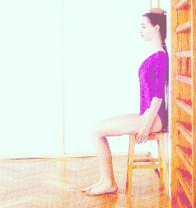
Ćwiczenia antygrawitacyjne.

Pozycja wyjściowa: Siad na taborecie tyłem do ściany. Plecy i głowa przylegają do ściany. Ruch: Maksymalna elongacja kręgosłupa, a następnie umieszczenie na głowie ciężarka i utrzymanie tej pozycji. Oddziaływanie: Wzmacnianie mięśni przykręgosłupowych, elongacja kręgosłupa. Wskazania: skoliozy, plecy okrągłe, plecy wklęsłe, plecy wklęsło- okrągłe
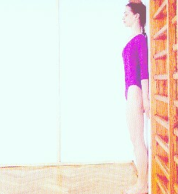
Pozycja wyjściowa: Stanie tyłem do ściany. Pięty, biodra, plecy i głowa przylegają do ściany. Ruch: Maksymalna elongacja kręgosłupa, a następnie umieszczenie na głowie ciężarka i utrzymanie tej pozycji. Oddziaływanie: Wzmacnianie mięśni przykręgosłupowych, elongacja kręgosłupa. Wskazania: skoliozy, plecy okrągłe, plecy wklęsłe, plecy wklęsło- okrągłe
Ćwiczenia oddechowe

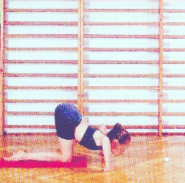
Pozycja wyjściowa: Siad klęczny na kocyku. Ręce w pozycji ,, skrzydełek”. Przed kocykiem na podłodze leży piłeczka do tenisa stołowego. Ruch: Ślizg na kocyku z dmuchaniem w piłeczkę przed sobą. Oddziaływanie: Wzmacnianie mięśni oddechowych, m. ściągających łopatki, m. prostownika grzbietu odcinka piersiowego i mięśni karku.

Ćwiczenia przyjmowania postawy skorygowanej i kształtujące nawyk postawy skorygowanej

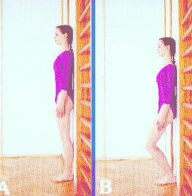
Pozycja wyjściowa: Stanie tyłem do ściany w postawie skorygowanej. Ruch: Powolne przejście do półprzysiadu, z kontrolą przylegania pleców do ściany i zachowaniem postawy skorygowanej. Oddziaływanie: kształtowanie nawyku postawy skorygowanej. Wskazania: skoliozy, plecy okrągłe, plecy wklęsłe, plecy wklęsło-okrągłe.
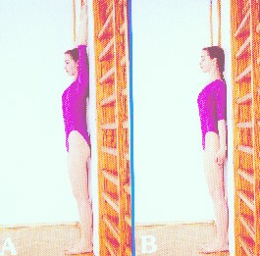
Pozycja wyjściowa: Stanie tyłem do ściany Ręce wyprostowane, wyciągnięte w górę. Ruch maksymalne wyciągnięcie rąk w górę z elongacją kręgosłupa, a następnie opuszczenie rąk i utrzymanie postawy skorygowanej. Oddziaływanie: kształtowanie nawyku postawy skorygowanej, elongacja kręgosłupa. Wskazania: skoliozy, plecy okrągłe, plecy wklęsłe, plecy wklęsło-okrągłe.
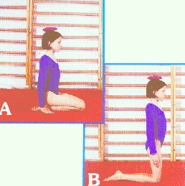
Pozycja wyjściowa: Siad klęczny w postawie skorygowanej. Na głowie ćwiczącego znajduje się woreczek. Ruch: Przejście do klęku prostego, z zachowaniem postawy skorygowanej. Oddziaływanie: kształtowanie nawyku postawy skorygowanej. Wskazania: skoliozy, plecy okrągłe, plecy wklęsłe, plecy wklęsło-okrągłe.

Ćwiczenia oddechowe
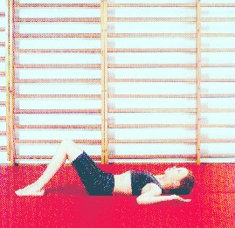
Pozycja wyjściowa: Leżenie tyłem. Nogi ugięte, stopy oparte na podłodze. Ręce w pozycji , skrzydełek” leżą na podłodze. Ruch: Wdech nosem, a następnie wydech ustami. Oddziaływanie: wzmacnianie mięśni oddechowych.

Ćwiczenia elongacyjne czynne

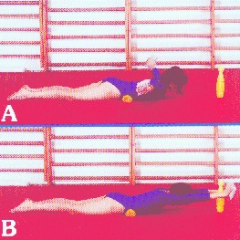
Pozycja wyjściowa: Leżenie przodem. Ręce wyprostowane, wyciągnięte w bok. W dłoniach woreczki. Pod brzuchem, w okolicy pępka zrolowany kocyk. Przed głową w odległości wyciągniętych rąk stoi kręgiel .Ruch: Przeniesienie rąk nad podłogą w przód z uderzeniem woreczkiem w woreczek za kręglem . Oddziaływanie: elongacja kręgosłupa, wzmacnianie mięśni prostownika grzbietu. Wskazania: skoliozy, plecy okrągłe, plecy wklęsłe, plecy wklęsło- okrągłe.

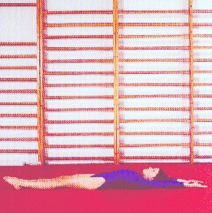
Pozycja wyjściowa: Leżenie tyłem. Nogi wyprostowane i złączone. Ręce wyprostowane leżą na podłodze przy głowie. Ruch: Maksymalne wyciągnięcie się przez sięganie rękoma jak najdalej za głowę, a stopami w przeciwna stronę. Oddziaływanie: elongacja kręgosłupa. Wskazania: skoliozy, plecy okrągłe, plecy wklęsłe, plecy wklęsło-okrągłe.

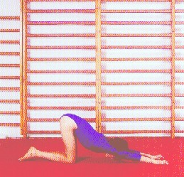
Pozycja wyjściowa: Pozycja niska Klappa. Ruch: Maksymalne wysuwanie rąk po podłodze w przód. Oddziaływanie: elongacja kręgosłupa, rozciąganie mięśni piersiowych. Wskazania: skoliozy, plecy okrągłe, plecy wklęsłe, plecy wklęsło- okrągłe.

Ćwiczenia oddechowe

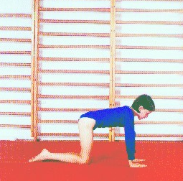
Pozycja wyjściowa: Klęk podparty. Ruch: Wdech nosem z uwypukleniem brzucha, a następnie wydech ustami z wciągnięciem brzucha. Oddziaływanie: wzmacnianie mięśni oddechowych.
Ćwiczenia elongacyjne czynne.

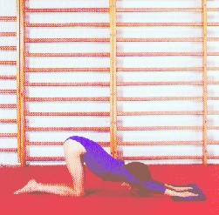
Pozycja wyjściowa: Pozycja niska Klappa .Dłonie oparte na kocyku Ruch: Maksymalne wysuwanie rąk z kocykiem w przód. Oddziaływanie: elongacja kręgosłupa, rozciąganie mięśni piersiowych. Wskazania: skoliozy, plecy okrągłe, plecy wklęsłe, plecy wklęsło- okrągłe.

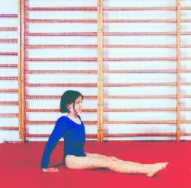
Pozycja wyjściowa: Siad prosty. Dłonie oparte na podłodze przy biodrach. Ruch: naciskając rękoma na podłogę wypychanie barków i głowy w gorę. Oddziaływanie: elongacja kręgosłupa. Wskazania: skoliozy, plecy okrągłe, plecy wklęsłe, plecy wklęsło- okrągłe.

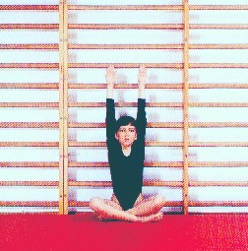
Pozycja wyjściowa: Siad skrzyżny tyłem do drabinki. Ręce wyprostowane, wyciągnięte w gorę przylegają do drabinki. Ruch: Maksymalne wyciągnięcie rąk w gorę, bez odrywania ich od drabinki. Oddziaływanie: elongacja kręgosłupa. Wskazania: skoliozy, plecy okrągłe, plecy wklęsłe, plecy wklęsło- okrągłe
Ćwiczenia oddechowe

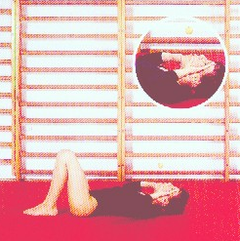
Pozycja wyjściowa: Leżenie tyłem. Nogi ugięte, stopy oparte o podłogę. W palcach dłoni nad ustami trzymana piłeczka do tenisa stołowego. Ruch; Wdech nosem a następnie wydech ustami z utrzymaniem piłeczki w wąskim strumieniu powietrza nad palcami. Oddziaływanie: wzmacnianie mięsni oddechowych, nauka przedłużonego wydechu.

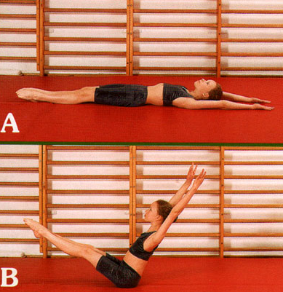
Ćwiczenia wzmacniające mięśnie brzucha

Pozycja wyjściowa: Leżenie tyłem. Nogi wyprostowane i złączone. Ręce wyprostowane leżą na podłodze przy głowie. Ruch: Uniesienie wyprostowanych nóg z jednoczesnym uniesieniem rąk i wyprostowanego tułowia- przejście do siadu równoważnego (,,scyzoryk”). Oddziaływanie: wzmacnianie mięśni brzucha. Wskazania; plecy wklęsłe, plecy okrągłe, plecy wklęsło okrągłe,skoliozy.
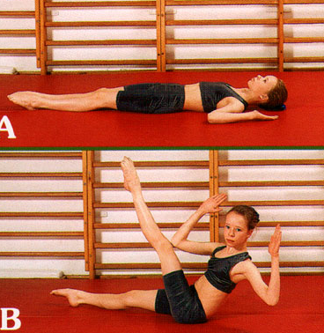

Pozycja wyjściowa: Leżenie tyłem. Nogi wyprostowane i złączone. Ręce w pozycji ,, skrzydełek” leżą na podłodze. Ruch: Uniesienie jednej nogi; równoczesne uniesienie tułowia ze skrętem. Sięgnięcie przeciwnym łokciem do kolana nogi uniesionej. Oddziaływanie: wzmacnianie mięśni brzucha, zwłaszcza skośnych. Wskazania: plecy wklęsłe, plecy wklęsło- okrągłe.

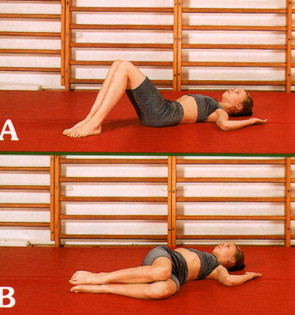
Pozycja wyjściowa: Leżenie tyłem. Nogi ugięte, stopy oparte na podłodze. Ręce w pozycji ,, skrzydełek” leżą na podłodze. Ruch: Przeniesienie złączonych nóg w bok do położenia kolan na podłodze, bez odrywania pięt od podłogi. Oddziaływanie: wzmacnianie mięśni brzucha, zwłaszcza skośnych. Wskazania: plecy wklęsłe, plecy wklęsło- okrągłe.

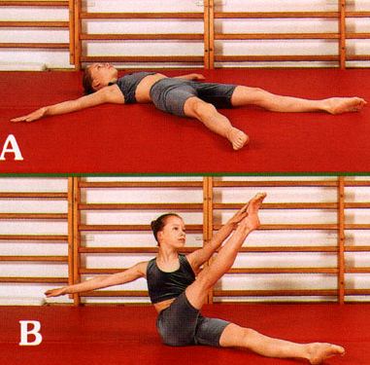
Pozycja wyjściowa: Leżenie tyłem. Nogi wyprostowane, w rozkroku. Ręce wyprostowane, wyciągnięte w bok leżą na podłodze. Ruch: Uniesienie jednej nogi do pionu, z jednoczesnym uniesieniem i skrętem tułowia. Sięgnięcie dłonią przeciwnej ręki do stopy nogi uniesionej. Oddziaływanie: wzmacnianie mięśni brzucha, zwłaszcza skośnych. Wskazania: plecy wklęsłe.

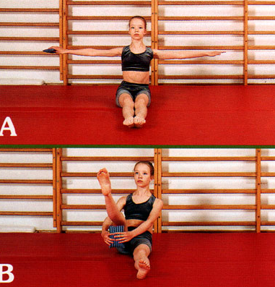
Pozycja wyjściowa: Siad prosty. Ręce wyprostowane, wyciągnięte w bok, w jednej dłoni woreczek. Ruch: Uniesienie jednej nogi z położeniem woreczka. Oddziaływanie: wzmacnianie mięśni brzucha, Wskazania: plecy wklęsłe, plecy okrągłe, plecy wklęsło- okrągłe, skoliozy.
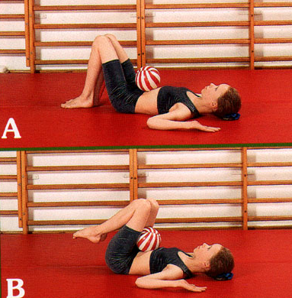

Pozycja wyjściowa: Leżenie tyłem. Nogi ugięte, stopy oparte o podłogę. Na brzuchu, w okolicach pępka, leży piłka. Ręce w pozycji ,, skrzydełek” leżą na podłodze. Ruch: uniesienie nóg i przyciśnięcie udami piłki do brzucha. Oddziaływanie: wzmacnianie mięśni brzucha, Wskazania: plecy wklęsłe, plecy okrągłe, plecy wklęsło- okrągłe, skoliozy

